20232145L2

例2　(2023·湖北省三市高二期末)如图所示的四种明暗相间的条纹分别是黄光、紫光各自通过同一个双缝干涉装置形成的干涉图样以及红光、蓝光各自通过同一个单缝形成的衍射图样(黑色部分表示亮条纹)。在下面的四幅图中从左往右排列，亮条纹的颜色依次是(　　)

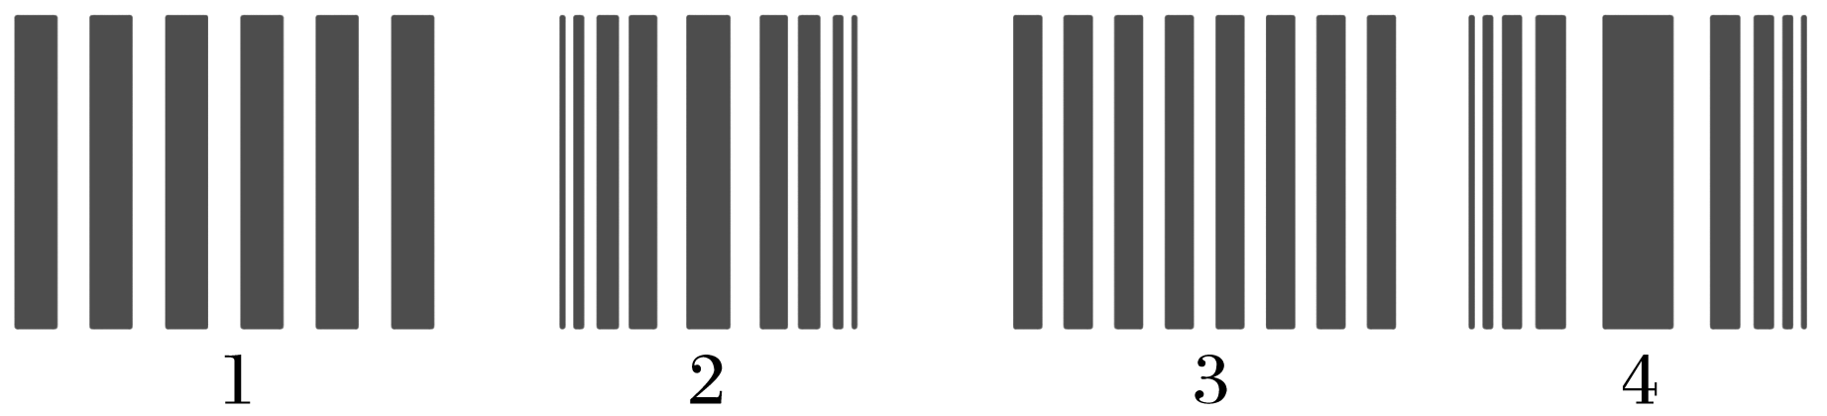

A．黄蓝紫红 B．黄红紫蓝

C．蓝紫红黄 D．蓝黄红紫